2016-2017学年度高三期中联考理科数学试题

一. 选择题(本大题共12小题,每小题5分,共60分)
1.设复数 ，则复数 的共轭复数的模为( )
A． B．1 C．2 D．
2．已知全集 ，若集合 , ，则 ( )
A． B． C． D．
3．下列说法中，正确的是（ ）
A．命题“若 ，则 ”的逆命题是真命题
B．命题“存在 ， ”的否定是：“任意 ”
C．命题“p或q”为真命题，则命题“p”和命题“q”均为真命题
D．已知 ，则“ ”是“ ”的充分不必要条件
4．在公差不为零的等差数列 中， ，数列 是等比数列，且 ，则 的值为( )
A．2 B．4 C．8 D．1
5．执行下右边的程序框图，若输出 ，
则输入 （ ）
A.6 B. 7 C.8 D.9

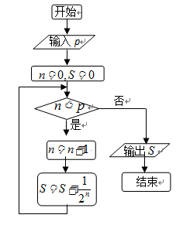

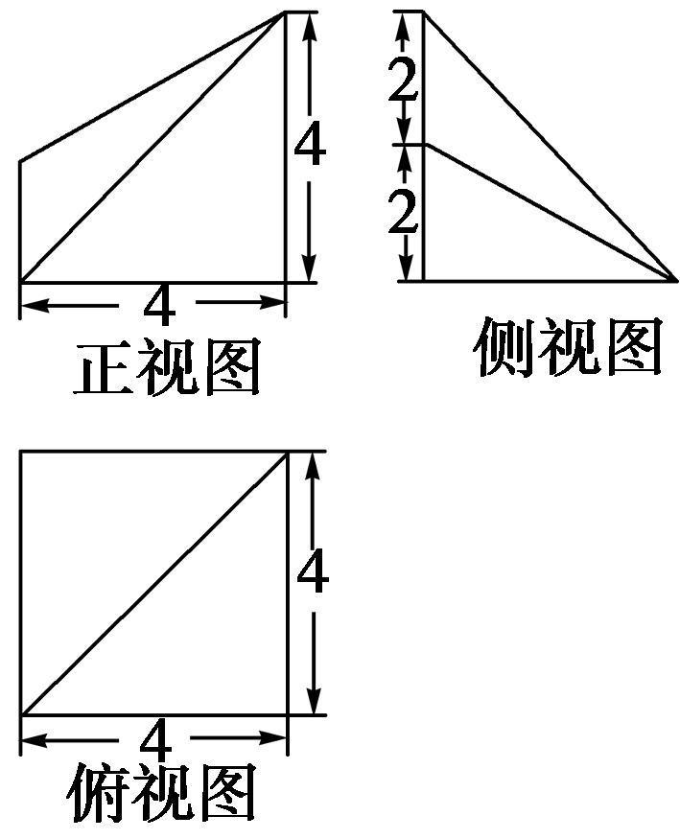
6．已知某几何体的三视图如上图所示，则该几何体的体积为( )
A. B. C. D.

7．已知 ，若 ,则 是直角的概率是( )
A． B． C． D．
8. 已知 （ ）．
A. B. C. D.-2
9. 三棱锥 中， 为等边三角形， ，三棱锥 的外接球的表面积为( )
A. B. C. D.
10.已知 ，则曲线 在点 处的切线在 轴上的截距为（ ）
A．1 B． C． D．
11．已知数列 满足 ，且 ，则 的整数部分是( )
A．0 B．1 C．2 D．3
12.已知函数 的图象上关于y轴对称的点至少有5对，则实数a的取值范围是( )
A. B. C. D.

二.填空题(本大题共4小题,每小题5分,共20分)
13. 在 的二项展开式的17个项中，整式的个数是 .
14．已知 为 平面内的一个区域. :点 ； :点 .如果 是 的充分条件,那么区域 的面积的最小值是_________．
15．已知双曲线： 的左、右焦点分别为 ，焦距为2c , 直线 与双曲线的一个交点M满足 , 则双曲线的离心率为
16.在 中，角 所对的边 分别为
且 ，则 的外接圆的半径 _________
三.解答题（第17—21为必做题，第22,23题为选做题，共70分）

17.（本小题满分12分）
设数列 的前 项和为 ，满足 ，且 ．
(1)求 的通项公式；
(2)若 ， ， 成等差数列，求证： ， ， 成等差数列．

资*源%库 ziyuanku.com18. (本小题满分12分)
为了解甲、乙两个班级某次考试的数学成绩（单位：分） ，从甲、乙两
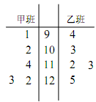
个班级中分别随机抽取5名学生的成绩作样本，如图是样本的茎叶图．
规定：成绩不低于120分时为优秀成绩．
(1)从甲班的样本中有放回的随机抽取 2 个数据，求其中只有一个
优秀成绩的概率；
(2)从甲、乙两个班级的样本中分别抽取2名同学的成绩，记获优
秀成绩的人数为 ，求 的分布列和数学期望E ．

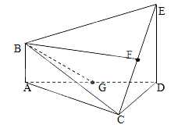
19.（本小题满分12分）
WWW.ziyuanku.com在如图所示的多面体ABCDE中，AB⊥平面ACD，
DE⊥平面ACD，AC=AD=CD=DE=2，AB=1，G为AD中点,
F是CE的中点．
(1)证明:BF∥平面ACD；
(2)求平面BCE与平面ACD所成锐二面角的大小；
资*源%库(3)求点G到平面BCE的距离．

20.（本小题满分12分）
已知椭圆 : 的焦点分别为 、 ，点 在椭圆 上，满足 ， ．
(1)求椭圆 的方程；
(2)已知点 ，试探究是否存在直线 与椭圆 交于 、 两点，且使得 ？若存在，求出 的取值范围；若不存在，请说明理由.
21.（本小题满分12分）
已知函数
(1)若 在 （ ）处的切线方程为 ，求实数 的值；
(2)若 是函数 的两个零点， 是函数 的导函数，证明：
请考生在第22,23二题中任选一题作答，解答时请写清题号(如果多答，则按所做的第一题积分)
22．(本小题满分10分)选修4—4：坐标系与参数方程
在直角坐标系 中，圆C的参数方程 ．以O为极点， 轴的非负半轴为极轴建立极坐标系．
(1)求圆C的极坐标方程；
(2)直线 的极坐标方程是 ，与圆C的交点为Q，射线 与圆C的交点为O、P，求线段PQ的长．
23．(本小题满分10分)选修4—5：不等式选讲
设 = .
(1)求 的解集;
(2)若不等式 对任意实数 恒成立，求实数 的取值范围．

2016-2017学年度高三期中联考理科数学试题答案
一、选择题：
ABBBB CCABD CD
二、填空题：
13. 3; 14. 2; 15. ; 16.
三、解答题
17.解：(1)当n＝1时，由(1－q)S1＋qa1＝1，得a1＝1． ……2分
当n≥2时，由(1－q)Sn＋qan＝1，得(1－q)Sn－1＋qan－1＝1，
两式相减得an＝qan－1， ……4分
又q(q－1)≠0，所以{an}是以1为首项，q为公比的等比数列，
故an＝qn－1． ……6分
(2)由(1)可知Sn＝1－anq1－q，又S3＋S6＝2S9， ……8分
得1－a3q1－q＋1－a6q1－q＝2(1－a9q)1－q， ……9分
化简得a3＋a6＝2a9， ……10分
两边同除以q得a2＋a5＝2a8．
故a2，a8，a5成等差数列． ……12分
18.解：(1)设事件A表示“从甲班的样本中有放回的随机抽取2个数据，其中只
有一个优秀成绩” ……3分
（2） 的所有可能取值为0，1，2，3 ……4分
，
……8分
的分布列为

0 1 2 3

……10分
的数学期望为 ……12分
19．解法一：(1)以D点为原点建立如图所示的空间直角坐标系，使得 轴和 轴的正半轴分别经过点A和点E，则各点的坐标为 ， ， ， ， ， ，
∴ ，……2分
平面ACD的法向量为
，
平面ACD内 ……3分
∴BF∥平面A CD； ………4分
（2）设平面BC E的法向量为 ，
则 ，且 ， ， ，
∴ ，取 ， ……6分
∴所求角 满足 ，∴ ； … …8分
（3）由已知G点坐标为（1，0，0），∴ ，
$来&源：ziyuanku.com 由（2）平面BCE的 法向量为 ， …… 10分
∴所求距离 ． …… 12分
解法二：（1）由已知AB⊥平面ACD，DE⊥平面ACD，∴AB//ED，
设H是线段CD的中点，连接FH，则 ，
∴ ……2分
∴四边形ABFH是平行四边形，∴，
由 平面ACD内， 平面ACD，
平面ACD； ……4分
（2）由已知条件可知 即为 在平面ACD上 的射影，
设所求的二面角的大小为 ，则 ， ……6分
易求得BC=BE ，CE ，∴ ，
而 ，∴ ，而 ，
∴ ； ……8分
（3）连结BG、CG、EG，得三棱锥C—BGE， 由ED 平面ACD，
∴平面ABED 平面ACD ，
又 ，∴ 平面ABED，
$来&源：ziyuanku.com 设G点到平面BCE的距离为 ，则 即 ，
由 ， ， ， …… 10分
∴ 即为点G到平面BCE的距离 ……12分
20.解:(1)依题意 ，
在 中，由余弦定理得
$来&源：ziyuanku.com且 ，联立解得 …… 3分
所以 ，所以 所以
∴所求 的方程为 . …… 6分
（2）假设存在直线 满足题设，设 ，
将 代入 并整理得 ，
由 ，
得 -----------①……8分
又 设 中点为 ，
，得② …… 10分
将②代入①得
化简得 ，解得 或
所以存在直线 ，使得 ，此时 为 …… 12分

21.解：（1）依题意有 ， ， ……2分
消去 得 ， ……3分
，
显然 ，且
故 当且仅当 ……4分
所以 ……5分
（2） 是函数 的两个零点有
，相减得 ……5分
……6分
所以要证明 ，只需证明
即证明 ，即证明 ……9分
令 ，则
则 ，

所以 成立，即 ………12分
22.解：（1）圆C的普通方程为 ， ………2分
WWW.ziyuanku.com又
所以圆C的极坐标方程为 ………5分
（2）设 ，则由 解得 ………7分
设 ，则由 解得 ………9分
所以 ………10分
23.解： (1)由 得：
或 或 ………3分
解得 的解集为 ………5分
（2）
当且仅当 时，取等号. ………8分
由 对任意实数 恒成立，可得
解得： 或 .故实数 的取值范围是 ………10分

